ХОРОШАЯ ПРИВЫЧКА

Крошил я горбушку,
а мама вздыхая,
сказала, что это
Привычка плохая.
Тогда из фанеры
Я сделал кормушку.
В нее докрошил я
Ржаную горбушку.
И стала хорошей
Плохая привычка.
Приятного вам аппетита,
Синичка!!!

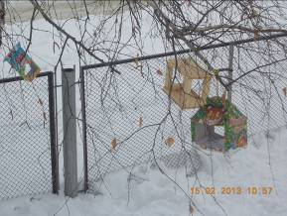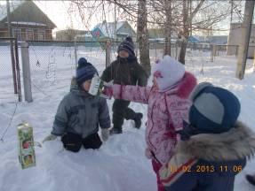

От мороза страдают наши пернатые друзья. Холодно и голодно им. Из-за холода птицы теряют много тепла. А как же им согреться?
Для этого им необходимо много есть. Зимой им трудно добывать корм. У птиц есть природные столовые: рябина, калина. Но на всю зиму птицам этой еды не хватает - к началу весны она заканчивается. Потому наши пернатые друзья в эту пору особо нуждаются в нашей заботе. Мы с воспитанниками д/с № 35 решили помочь зимующим птицам. Дружно стали изготавливать кормушки. В ход пошли материалы, которые всегда под рукой: доски, пластиковые бутылки, коробки из- под сока. Птичий корм- пшено, зерно, хлебные крошки, семена арбуза и кабачков. Когда было все готово, повесили кормушки - устроили птичью столовую. Каждый день наши ребята, выходя на прогулку, подсыпают в кормушки хлебные крошки. Воробьи и синицы садятся на ветки деревьев. Дети наблюдают, как они клюют корм, пытаются сфотографировать. Мы все любим птиц и , наверное, они нас тоже. Заботясь о птицах, мы охраняем природу. А это хорошая привычка. Ведь Михаил Пришвин говорил: «Охранять природу, значит, охранять свою Родину».

